MOTS A SAVOIR ECRIRE
6ème, 5ème et 4ème SEGPA (Bourail – CLLD)

Objectif : apprendre à écrire des mots d’usage courant sans faire d’erreur en les mémorisant. Adulte, tu auras besoin d’écrire, sur ton téléphone, sur internet ….. mieux vaut ne pas trop faire d’erreur.
LH -2020 – CLLD Bourail

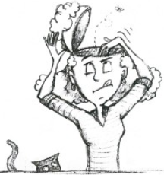 | 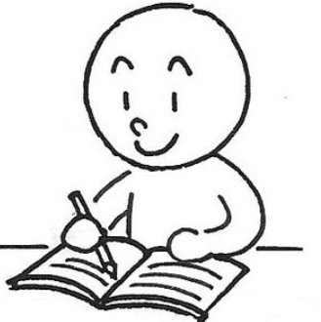 | 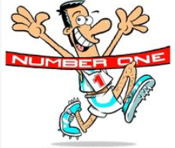

Pour mémoriser les mots :
• les photographier (mémoire visuelle)
• les épeler (maison : « M – A – I – S – O – N », c’est la mémoire auditive)
Consignes
1- Chaque jour mémorise 5 mots en les épelant (dans ta tête ou à voix haute) ou en les regardant le temps nécessaire pour les photographier dans sa tête.
2- Ecris de mémoire (si tu es seul(e)) ou sous la dictée (si quelqu’un te les dicte). Le mieux est de les écrire dans une phrase (seuls les mots dictés comptent) mais il faut qu’on te dicte les phrases.
3- Utilise la grille d’évaluation avec un code. Par exemple, si tu as écrit correctement, sans faire d’erreur un mot : colorie la case (ou le rond) au crayon de papier. Si tu as fait une erreur, mets une croix dans la case. Recommence avec les ou les erreurs faites le jour même.
4- Á la fin de chaque semaine, écris sous la dictée 25 mots (5 par jour).
• Chaque fois que tu écris un des mots appris avec une erreur, il te faut le réapprendre. Le but est d’écrire les mots courants sans erreur.
• Alterne, travaille un jour les mots invariables puis un autre jour l’autre liste de mots qui eux –sont variables (s’accordent en genre et en nombre).
• Tu peux utiliser les graphiques ci-dessous pour suivre tes progrès. Demande à un adulte de t’expliquer comment le remplir.
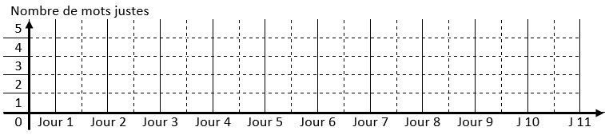
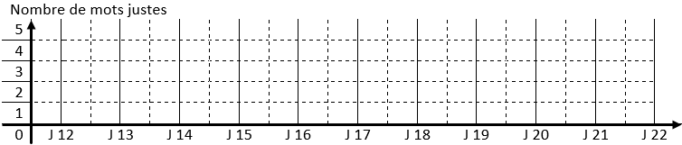
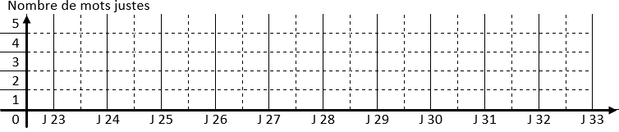
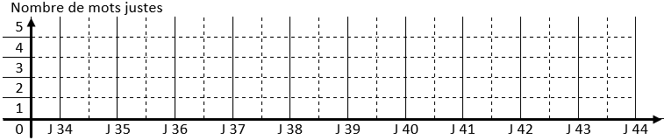

Les mots invariables (qui ne changent jamais d’orthographe, ne s’accordent pas) à savoir écrire sans erreur
1- ailleurs  2- à travers  3- afin  4- ainsi  5- alors  6- après  7- arrière  8- assez  9- attentivement  10- aucun  11- aujourd’hui  12- auprès  13- aussi  14- aussitôt  15- autant  16- autour  17- autrefois  18- avant  19- avec  20- beaucoup  21- bien  22- bientôt  23- brusquement  24- car  25-ceci  26-cela  27-celui  28-celui-ci | 28- cependant  29- certainement  30- chacun-chacune  31- chaque  32- chez  33- combien  34- comme  35- comment  36- complètement  37- contre  38- d’abord  39- dans  40- debout  41- dedans  42- dehors  43- déjà  44- demain  45- depuis  46- derrière  47- dessous  48- dessus  49- devant  50- donc  51- dont  52- doucement  53- durant  54- également  55- en | 56- en effet  57- encore  58- enfin  59- ensemble  60- ensuite  61- entièrement  62- entre  63- envers  64- environ  65- est-ce que  66- eux  67- facilement  68- généralement  69- gentiment  70- hélas  71- heureusement  72- hier  73- hors  74- ici  75- il y a  76- immédiatement  77- jamais  78- joyeusement  79- jusque - jusqu'... 80- justement  81- plupart  82- là-bas  83- lentement | 84- loin  85- longtemps  86- lors  87-lorsque - lorsqu'...  88- maintenant  89- mais  90- mal  91- malgré  92-malheureusement  93- même  94- mieux  95- moi  96- moins  97- naturellement  98- néanmoins  99- par  100- parce  101- que  102- parfois 103- parmi  104- partout 105- pendant  106- peu (pas le verbe pouvoir)  107- peut-être  108- plus  109-plusieurs 110-plutôt | 111-poliment 112-pourquoi 113- pourtant 114- près (à côté)  115- presque  116- puis  117-puisque - puisqu'  118- quand (quant a, quant au)  119- que  120- quelquefois  121- quelqu’un  122- qui  123- quoi  124-rapidement  125- rarement  126- régulièrement  127- rien  128- sans  129- seulement  130- simplement  131- sinon  132- soudain  133- sous  134- souvent  135- surtout  136- tandis | 137- tant  138- tantôt  139- tard  140- tellement  141- tôt  142- totalement  143- toujours  144- tranquillement  145- très  146- tristement  147- trop  148- vers  149- vite  150- vivement  Mots supplémentaires  (Si tu en trouves d’autres, notes-les :)  ……………………………..  ……………………………..  ……………………………..  ……………………………..  ……………………………..  ……………………………..
LH -2020 – CLLD Bourail

Les mots fréquents à savoir écrire sans erreur (page 1)
Coche la case du mot que tu apprends, coche-le plusieurs fois si nécessaire. Colorie le mot une fois que tu sais l’écrire sans erreur.
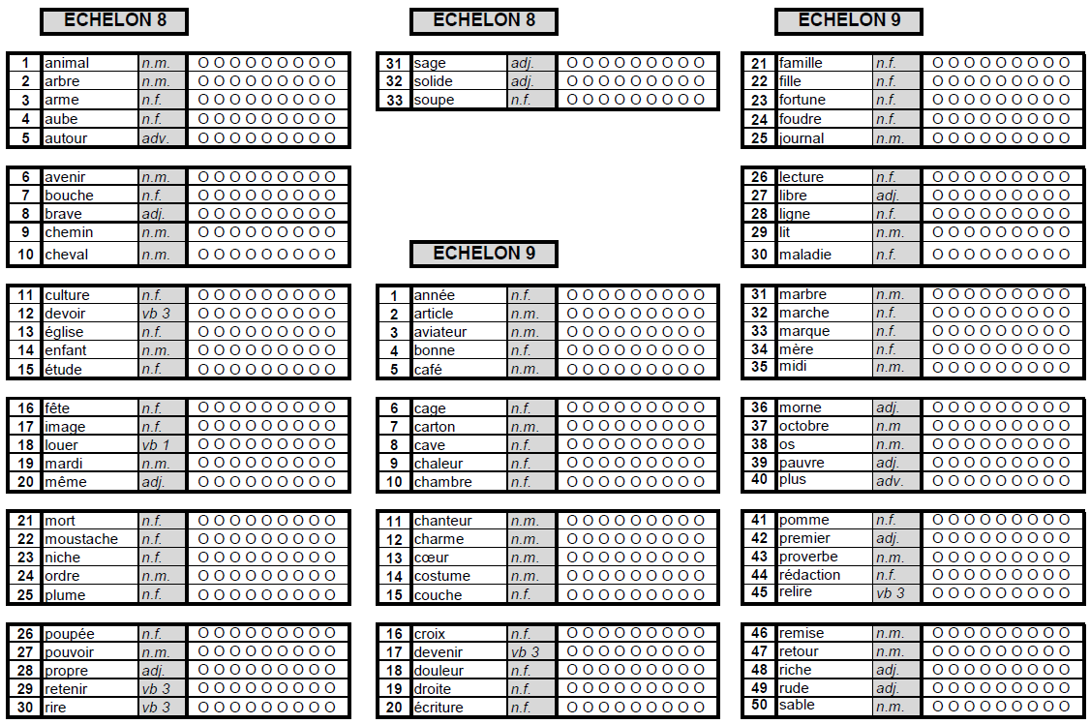
Les mots fréquents à savoir écrire sans erreur (page 2)
Coche la case du mot que tu apprends, coche-le plusieurs fois si nécessaire. Colorie le mot une fois que tu sais l’écrire sans erreur.
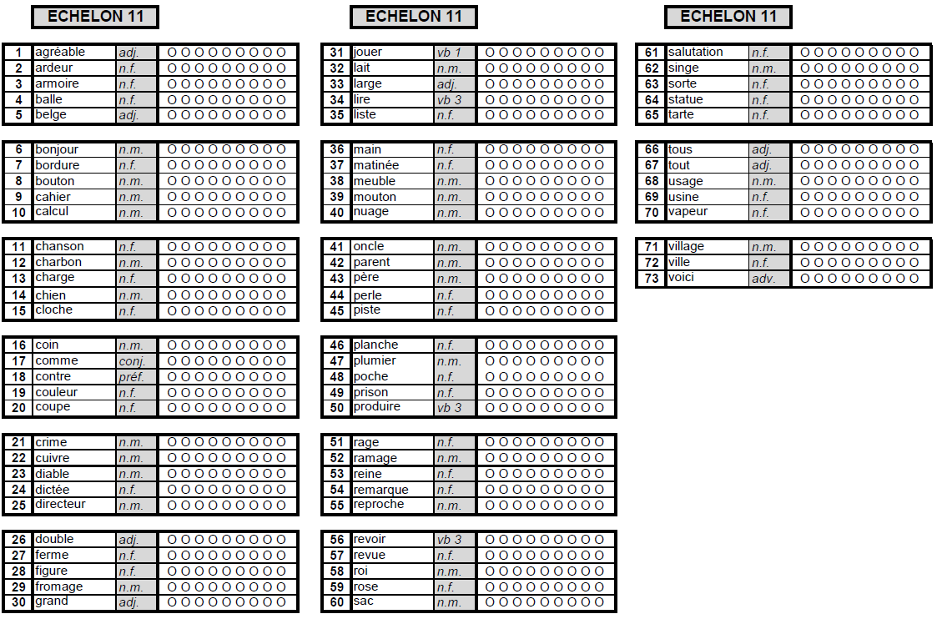
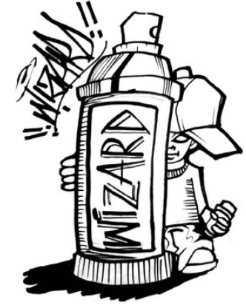

Exemples de quelques phrases à dicter pour les mots fréquents et variables.
Remarques : pour chaque série de mots, les phrases sont courtes, le sens peut être un peu discutable mais le but est pour l’élève de surtout se concentrer sur les mots appris.
Lors de la correction, seuls les mots appris comptent mais on corrige tous les mots et avec la même technique (barre au-dessus des mots, petits ronds et correction s’il est faux)
Echelon 8 n°1 à 5
L’animal tourne autour de l’arbre. Á l’aube, aura-t-il une arme ?
Echelon 8 n°6 à 10
Le brave cheval est sur le chemin. Cette bouche à de l’avenir !
Echelon 8 n°11 à 15
L’enfant en étude a un devoir. Ce n’est pas la culture de l’église !
Echelon 8 n°16 à 20
Même mardi, il avait encore l’image. Faut-il louer cette salle pour la fête ?
Echelon 8 n°21 à 25
L’oiseau est mort dans la niche, on voit une plume. Vive la moustache !
Echelon 8 n°26 à 30
Pour pouvoir rire, il faut retenir la poupée propre.
Echelon 8 n°31 à 35

Echelon 8 n°36 à 38
Il est solide, sage et mange sa soupe.
Echelon 9 n°1 à 5
Cette année, l’aviateur boit souvent du café. Il y a une bonne phrase dans cet article.
Echelon 9 n°6 à 10
Dans la chambre, il y a une cage en carton. La chaleur est forte à la cave.
Echelon 9 n° 11 à 15
Je suis chanteur. Elle est sous le charme ! Nous sommes en costume. Êtes-vous en couche ? Ils sont avec la photo du cœur de Voh.
Echelon 9 n° 16 à 20
Ton écriture doit devenir plus droite. Fais une croix sur le mot douleur.
Echelon 9 n° 21 à 25
Ma fille ne lit le journal qu’en famille. La foudre n’apporte-t-elle pas la fortune ?
Echelon 9 n° 26 à 30
Avec ma maladie, je suis au lit. La lecture à la ligne est libre.
Echelon 9 n° 31 à 35
Ma mère n’aime pas les marches en marbre. Je fais une marque chaque midi.
Echelon 9 n° 36 à 40
Ce pauvre mois d’octobre semble de plus en plus morne. Il n’y a plus aucun os.
Echelon 9 n° 41 à 45
Je mage une pomme le premier. Il faut relire le proverbe dans la rédaction.
Echelon 9 n° 46 à 50
Je suis de retour riche avec ma remise. Marcher sur le sable est rude.
Echelon 11 n°1 à 5
Son ardeur est agréable avec une balle. Le belge a-t-il une grande armoire ?
Echelon 11 n°6 à 10 :
Bonjour, prenez votre cahier de calcul ! Les boutons ne sont pas sur la bordure.
Echelon 11 n° 11 à 15
Charbon, le chien, porte la charge. Entendons-nous une cloche dans la chanson ?
Echelon 11 n° 16 à 20
Il manque une couleur à ta coupe de cheveux. Comme pour moi, La bille se colle contre le coin de la porte.
Echelon 11 n° 21 à 25
Le directeur a commis un crime avec cette dictée ! Ce diable n’est pas en cuivre.
Echelon 11 n° 26 à 30
Je veux le double de fromage ! Ne dessine pas une grande figure sur la ferme.
Echelon 11 n° 31 à 35
Fais une liste plus large pour bien la lire ! Il ne faut pas jouer avec le lait.
Echelon 11 n° 36 à 40
En matinée, les nuages ressemblent à des moutons. Les meubles dessinent une main.
Echelon 11 n° 41 à 45
Ton oncle et ton père sont des parents. J’ai perdu une perle sur la piste.
Echelon 11 n° 46 à 50
En prison, j’ai un plumier posé sur une planche. On doit produire une seule poche.
Echelon 11 n° 51 à 55
Il n’y a aucun reproche, aucune remarque pour son ramage. La reine est-elle en rage ?
Echelon 11 n° 56 à 60
Je veux revoir mon sac rose. Le roi lit une revue.
Echelon 11 n° 61 à 65
Je mangerai une sorte de tarte. Ce singe fait une salutation à la statue !
Echelon 11 n° 66 à 70
Nous restions tous à l’usine. Il faut éviter tout usage de la vapeur.
Echelon 11 n° 70 à 73
Voici un village devenu une vraie ville !

